Descrição dos processos – Atender pedido delivery
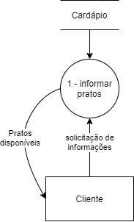
- Informar Pratos:
Evento: O cliente pergunta sobre os pratos oferecidos
Objetivo: Informar os pratos disponíveis ao cliente via telefone
Trabalhadores Envolvidos:
Atendente
  - O atendente informa os pratos disponíveis via telefone.

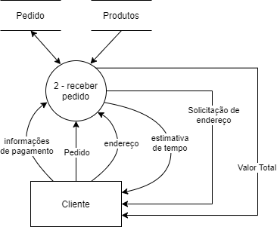
- Anotar Pedido:
Evento: O cliente realiza o pedido.
Objetivo: Anotar os pedidos solicitados pelo cliente.
Trabalhadores Envolvidos:
Atendente
- O Atendente anota pedido;
- O Atendente solicita o endereço para entrega, o pedido inicia com o status de “pedido cadastrado”;
- O Atendente informa o valor total do pedido.
- O Atendente pergunta a forma de pagamento.
  - Caso seja em dinheiro, o atendente pergunta se há a necessidade de troco.
- O atendente informa a estimativa de tempo para entrega.

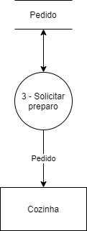
- Solicitar preparo:
Evento: O atendente solicita o preparo do pedido
Objetivo: Solicitar o preparo dos itens do pedido à cozinha.
Trabalhadores Envolvidos:
Atendente
  - O atendente encaminha o pedido à cozinha para o preparo dos itens.

